Cách nấu canh xương gà hầm hàn quốc

Đây là món ăn mang tính biểu tượng tại Hàn Quốc, và với những nguyên liệu hoàn toàn dể làm, dễ nấu. Nhân sâm được đánh giá cao về lợi ích thuốc của nó, bao gồm tăng cường năng lực và hệ miễn dịch. Trong y khoa đây được coi là món ăn thuốc có tác dụng phục hồi thành đường ruột sau một thời gian bị hư hỏng, rối loạn do sử dụng kháng sinh. Riêng với trẻ nhũ nhi khi sử dụng món canh gà này có thể loại bỏ nhân sâm trong công thức này.

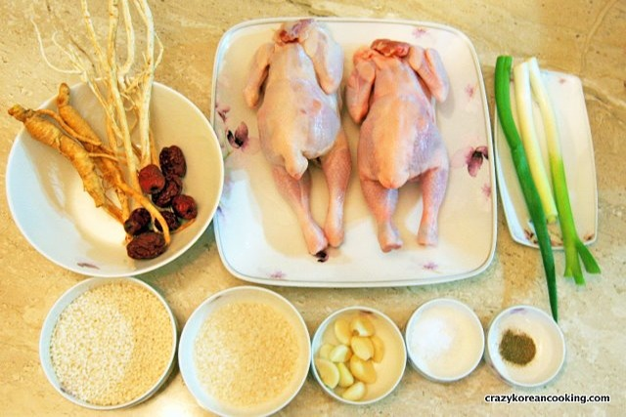
Nguyên liệu:
1 con gà tơ cỡ nhỏ ( <1kg)
4-5 tép tỏi, gừng, táo tầu khô.
1 nắm gạo nếp
Hành lá, muối, tiêu
Với người lớn có thể thêm 1 số nguyên liệu khác như hạt sen,vài lát sâm khô.
Cách làm:
Gạo nếp được ngâm nước khoảng 1 giờ cho mềm và nở ra.
4-5 tép tỏi, gừng thái lát mỏng
Hành lá thái nhỏ để trang trí.
Làm sạch gà, cắt bỏ đầu, để lại nguyên cổ vì nó giúp giữ nguyên gạo trong khoang bụng gà. Làm sạch và thấm khô máu, nước trong khoang bụng gà.
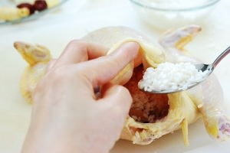
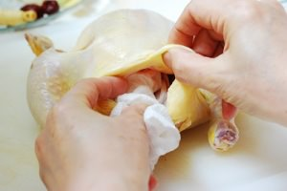
Cho vài lát gừng tỏi và gạo nếp đã ngâm nước vào trong khoang bụng gà, buộc túm lại ở phía đuôi hoặc ghim lại bằng tăm nhọn.
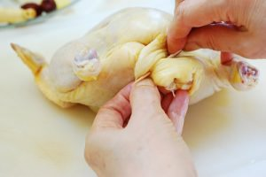
Cho gà đã nhồi nguyên liệu vào nồi, đổ nước sâm sấp bề mặt gà, cho thêm tỏi, gừng, táo tầu, nhân sâm, hạt sen, một chút muối. Đung sôi trong khoảng 20-30 phút và vớt bọt. Sau đó để lửa nhỏ đun chín tùy theo kích thước của gà.
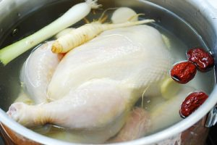
Canh gà đun chín có nước dùng trong, cho thêm hành lá xát nhỏ và hạt tiêu ( nếu dùng cho người lớn) thịt gà xé ra mềm nhưng không bị nhão thịt.
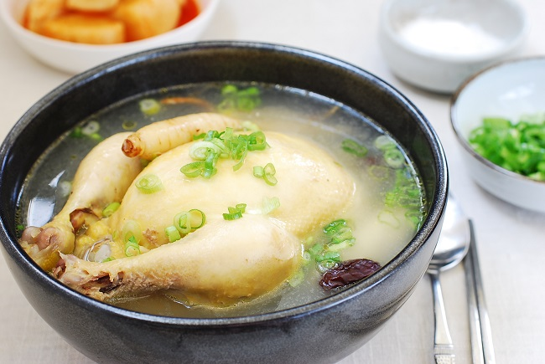
Với trẻ nhũ nhi có thể vớt bớt nước béo bên trên để chỉ lấy nước dùng trong không béo phía dưới, mẹ cần đảm bảo vị ngọt diu nhẹ, và nêm muối vừa với khẩu vị của trẻ nhỏ.
Trên đây là cách nấu có thể dùng được cho cả trẻ nhỏ và người lớn cùng ăn, với trẻ nhỏ đã ăn dặm thì mẹ hoàn toàn có thể lọc lấy bộ xương để hầm lấy nước dùng, kết hợp nấu trong các món khác cho trẻ.

Tổ nuôi sưu tầm

